Класс: 2 «В»
Школа: ГБОУ СОШ №14
Учитель: Игнатович Э.Г.
УМК: Образовательная система «Школа России»
Учебный предмет: русский язык
Учебник: «Русский язык» 2 класс Канакина В.П.
Тема урока: Корень слова. Однокоренные слова
Тип урока: урок объяснения нового материала
Цель: Формирование образовательных компетенций учащихся (информационных, коммуникативных, рефлексивных, креативных)

Задачи:
- Формировать универсальные учебные действия: работать с информацией, развивать умения слушать и слышать партнёра, уважать чужое мнение, формировать уважение к труду и его результату, умение самоконтроля и самооценки, умение ставить и решать учебные задачи.
- Обогащать словарный запас учеников.
- Развивать умение находить родственные слова, выделять в них корень, слова, подбирать однокоренные слова.
- Развивать умение анализировать, сравнивать, группировать.
- Совершенствовать навыки каллиграфии, санитарно-гигиенические навыки.
- Воспитывать позитивное эмоционально-ценностное отношение к русскому языку, чувство сопричастности к сохранению его уникальности и чистоты, пробуждение познавательного интереса к языку, стремления совершенствовать свою речь.

Оборудование:
- Доска
- Интерактивная доска
- Учебник В.П. Канакина «Русский язык» 2 класс

Этап  урока | Время, мин | Цель | Содержание взаимодействия с учащимися | Методы  и приемы работы | ФОУД* | Деятельность учителя | Деятельность учащихся | Формируемые УУД
Организационный | 1 | Проверка готовности обучающихся, их настроя на работу  Листы самооценки | Прозвенел звонок весёлый.  Мы начать урок готовы.  Будем слушать, рассуждать,  И друг другу помогать. |  | Ф | Приветствует обучающихся, проверяет их готовность к уроку | Приветствуют учителя, проверяют свою готовность к уроку | Регулятивные:  -нацеливание на успешную деятельность.  Личностные:  - выражать положительное отношение к процессу познания, проявлять желание проявлять новое.  Коммуникативные:  - формирование умения слушать и слышать.
Выход на тему, цель, учебные задачи в соавторстве.  1.Словарно-орфографическая работа | 7 | Подведение детей к формулированию темы и постановке задач урока | На доске записаны слова:  м*л*ко  н*род  *бман  ш*нель  (Слайд 1)  – Какое задание можно предложить к этим словам? (Вставить пропущенные буквы.)  – Какие буквы нужно вставить в эти слова?  – Как убедиться в том, что вы правы? (Проверить написание этих слов по словарю.)  – Записать слова, выделить орфограммы.  – Можно ли проверить написание этих слов? Почему? (Написание нужно запомнить.)  - Какие слова были непонятны?  (шинель) | Наблюдение, проблемная ситуация | Ф | Организует диалог с обучающимися | Дописывают на доске и в тетради, производят взаимопроверку, сравнивают произношение слов с их написанием. Объясняют, почему в данных словах присутствует орфограмма  Лист самооценки | Регулятивные:  - постановка учебной задачи на основе соотнесения того, что уже известно и усвоено учащимися и того, что еще не известно.  Познавательные:  - постановка и решение проблемы.  Личностные:  - развитие познавательных интересов учебных мотивов.  Коммуникативные:  - умение ясно и четко излагать свое мнение, выстраивать речевые конструкции.
2. Минутка чистописания | 4 | Выход на тему урока | 1) – Составьте и запишите цепочки из букв, которые вставили в слова  оаи иао ииооаа  2) – Как вы думаете, почему некоторые буквы уже подчеркнуты? Что заметили? (Если их соединить, то получится слово.)  – Какое это слово? Запишите его. (Корень.) (Слайд 2)  – Что такое корень?  – Какие значения имеет это слово? Что о нем можно сказать? (Это слово многозначное.) | Наблюдение | Ф И | Указывает объект наблюдения; формулирует совместно с обучающимися некоторые задачи урока | Выполняют упражнение в тетради | Регулятивные:  - оценивать (сравнивать с эталоном) результаты своей деятельности.  Познавательные:  - классифицировать объекты (объединять в группы по существенному признаку)  Коммуникативные:  - умение строить продуктивное взаимодействие и сотрудничество со сверстниками и взрослыми.
Работа над темой | 11 | Подведение детей к самостоятельному выводу  Тема  Цели (на доске) | Какое отношение имеет слово корень к предмету «Русский язык»?  – Что мы называем корнем слова?  - О чём будем говорить сегодня на уроке?  Запись на доске:  Белка, беленький, белить,  Водяной, вода, водить,  Лист, лиса, лисёнок,  (Слайд 3)  - Выделите корень в родственных словах.  (не все слова родственные)  - Где слова родные? Почему вы так считаете?  (слова не подходят по смыслу  белка  водить  лист  )  - Как можно назвать слова образованные от одного и того же корня?  (однокоренные) (Слайд 4)  - Сравните слова. Что можете о них сказать?  (Слайд 5)  Метель, пурга, вьюга  Мороз, холод, стужа  (слова синонимы, похожий смысл, корни разные) | Наблюдение, работа с текстом (сравнение) | Ф | Организует подводящий диалог, уточняет правило | Вычеркивают лишние слова. выделяют корни, обсуждают, делают вывод | Регулятивные:  - предвосхищение результата и уровня усвоения знаний, его временных характеристик.  Познавательные:  - выбор наиболее эффективных способов решения задач в зависимости от конкретных условий.  Личностные:  - выражать положительное отношение к процессу познания; проявлять внимание, желание узнать больше.  Коммуникативные:  - умение с достаточной полнотой и точностью выражать свои мысли в соответствии с задачами и условиями коммуникации.
 |  | Проверка понимания способа действия  Развитие умения распознавать и подбирать однокоренные слова | - К словам белка, водить, лист,  подобрать однокоренные слова, выделить корень, записать  Вывод (Слайд 6)  Однокоренные слова  Общий Близкие  корень по смыслу  - Сравните с выводом в учебнике с.61 | Доказатель-ство |  | Дает образец короткого доказательства,  записывают однокоренные слова | Записывают однокоренные  слова читают правило в учебнике, сравнивают и добавляют свои слова | Познавательные:  - выдвижение гипотез, их обсуждение, доказательства.  Регулятивные:  - составление плана и последовательности действий.  Коммуникативные:  - умение с достаточной полнотой и точностью выражать свои мысли в соответствии с задачами и условиями коммуникации.
Физминутка | 2 | Снятие усталости | Вика |  | Ф | Организует выполнение упражнения | Выполняют упражнения
Первичное закрепление нового материала | 7 | Выявление однокоренных слов | - Упражнение с.63 №90  1. Прочитайте слова.  2. Раздели слова на три группы. 3. Запиши каждую группу в отдельный столбик | Самостоя-тельная работа, рефлексия, контроль | П | Проводит инструктаж обучающихся  Алгоритм работы в парах  группах | Выполняют работу в парах | Регулятивные:  - умение действовать по плану и планировать свою деятельность;  - умение контролировать процесс и результаты своей деятельности, включая осуществление предвосхищающего контроля в сотрудничестве с учителем и сверстниками.  Познавательные:  - поиск и выделение необходимой информации.  Личностные:  - готовность к сотрудничеству, оказанию помощи, распределение ролей;  - оценивание усваиваемого содержания, обеспечивающие личностный моральный выбор.  Коммуникативные:  - планирование учебного сотрудничества с учителем и сверстниками;  - умение с достаточной полнотой и точностью выражать свои мысли в соответствии с задачами и условиями коммуникации.
Обобщение усвоенного материала | 6 | Выявление однокоренных слов | - Как вы думаете, зачем уметь находить корни в однокоренных словах?  (большинство корней в русском языке пишутся одинаково  - Прочитайте текст  Снежная сказка  Проплясали по снигам  Снежные метели.  Снигири сниговикам  Песню просвистели.  У заснеженной реки  В снежном переулке  Звонко носятся снижки,  Режут снек снегурки.  (С. Погореловский)  - Что заметили?  (ошибки в однокоренных словах)  (Слайд 7)  Игра «Наряди елку.»  Зима, зимовать, стужа, зимний, зимушка  Лес, лесной, лесник, лесок,чаща  Гора, горка, горевать, горный, пригорок | Рефлексия, контроль | Ф  Г | Организует работу | Исправляют ошибки | Регулятивные:  - контроль в форме сличения способа действия и его результата с заданным эталоном с целью обнаружения отклонений и отличий от эталона.  Познавательные:  - самостоятельное создание способов решения проблем творческого и поискового характера.  Личностные:  -самоконтроль. умение устанавливать связь между целью деятельности и её результатом.  Коммуникативные:  - умение слушать и вступать в диалог, участвовать в коллективном обсуждении проблем.
Этап разъяснения домашнего задания | 1 | Обеспечение понимания учащимися цели, содержания и способов выполнения домашнего задания | Стр. №64, упр. №93  - Подбери однокоренные слова  Подобрать однокоренные слова к слову мороз | Работа с учебником | Ф И | Проводит разбор домашнего задания, проводит пояснения к упражнению, дает конструктивные задания | Записывают задание на дом, задают вопросы | Регулятивные:  - выделение и осознание учащимися того, что уже усвоено и что еще нужно усвоить, осознания качества и уровня усвоения.  Познавательные:  - преобразование модели в соответствии с содержанием учебного материала и поставленной учебной целью.  - самостоятельное формулирование познавательной цели;  - построение логической цепи рассуждений;  - самостоятельное создание алгоритмов деятельности при решении проблем творческого и поискового характера.  Коммуникативные:  - постановка вопросов – инициативное сотрудничество в поиске и сборе информации;  - умение слушать и вступать в диалог.
Подведение итогов | 1 | Соотнесение поставленных задач с достигнутым результатом, фиксация нового знания, постановка дальнейших целей | -О каких новых понятиях узнали на уроке?  - Что такое корень?  - Какие слова называются однокоренными? | Рефлексия | Ф | Задает вопросы  о задачах урока. Спрашивает, какая задача останется  на следующие уроки | Проговаривают по плану новые знания | Регулятивные:  - выделение и осознание учащимися того, что уже усвоено и что еще нужно усвоить, осознания качества и уровня усвоения.  Познавательные:  - преобразование модели в соответствии с содержанием учебного материала и поставленной учебной целью.  - самостоятельное формулирование познавательной цели.  Коммуникативные:  - постановка вопросов – инициативное сотрудничество в поиске и сборе информации;  - умение слушать и вступать в диалог.
Рефлексия, КОД | 1 | Обеспечение позитивного настроя на получение знаний | - Оцените работу на уроке.  - Отметьте свою работу на уроке  (Слайд 14) | Рефлексия, КОД | И | Обеспечивает положитель-  ную реакцию учащихся на уроки русского языка | Получают позитивный настрой от урока  Листы самооценки | Регулятивные:  - оценка – осознание качества и уровня освоения и владения теми или иными учебными действиями;  - осуществлять итоговый контроль.  Личностные:  - оценивать собственную учебную деятельность: свои достижения, степень самостоятельности, инициативности, причины неудач.  Коммуникативные:  - умение строить продуктивное взаимодействие в сотрудничестве со сверстниками и взрослыми.  - проявлять активность в деятельности.
* ФОУД – форма организации учебной деятельности обучающихся (Ф – фронтальная, И – индивидуальная, П – парная.

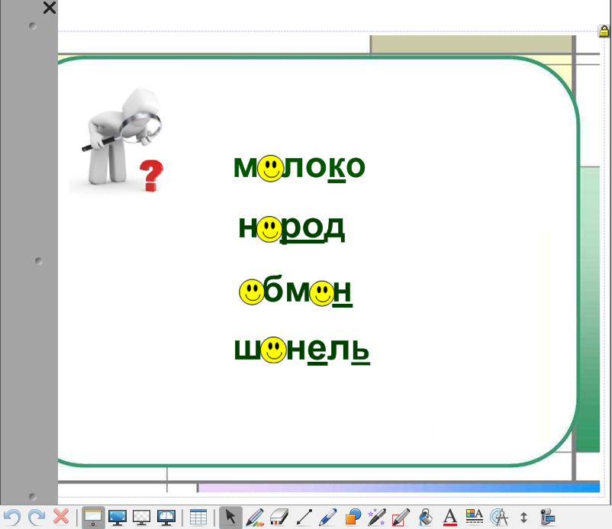
Слайд 1

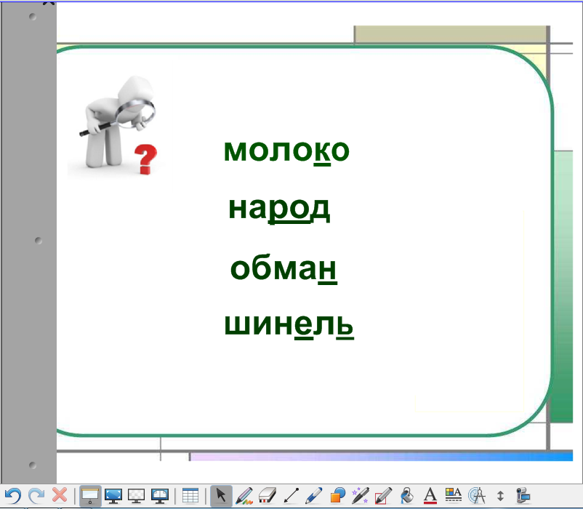
Слайд 2
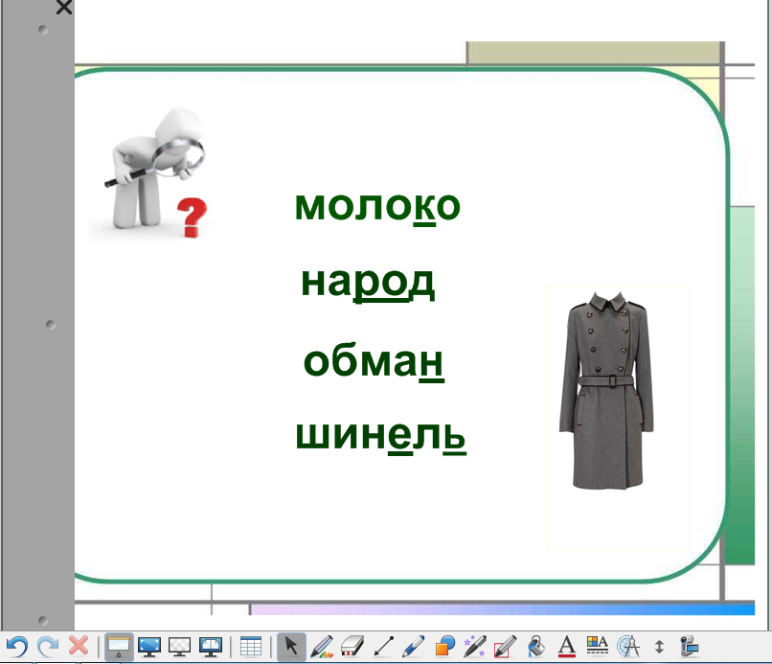
Слайд 3

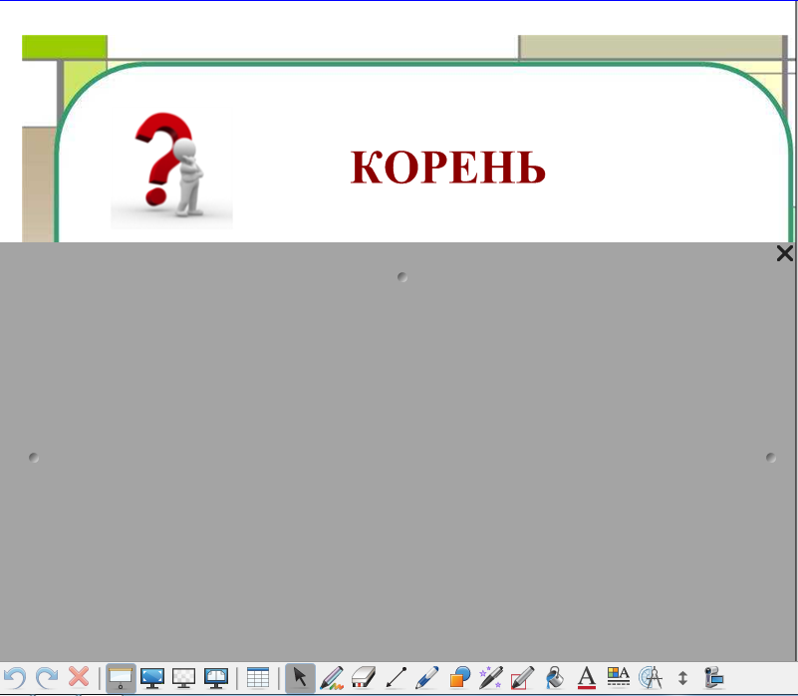
Слайд 4

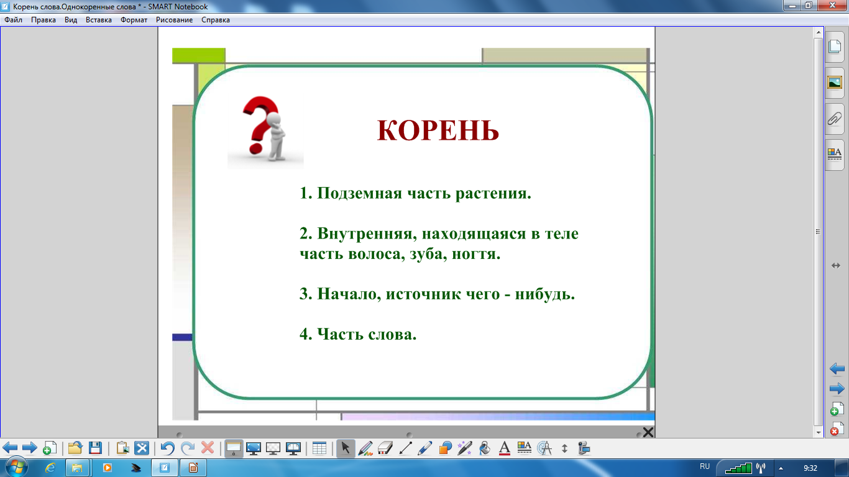
Слайд 5

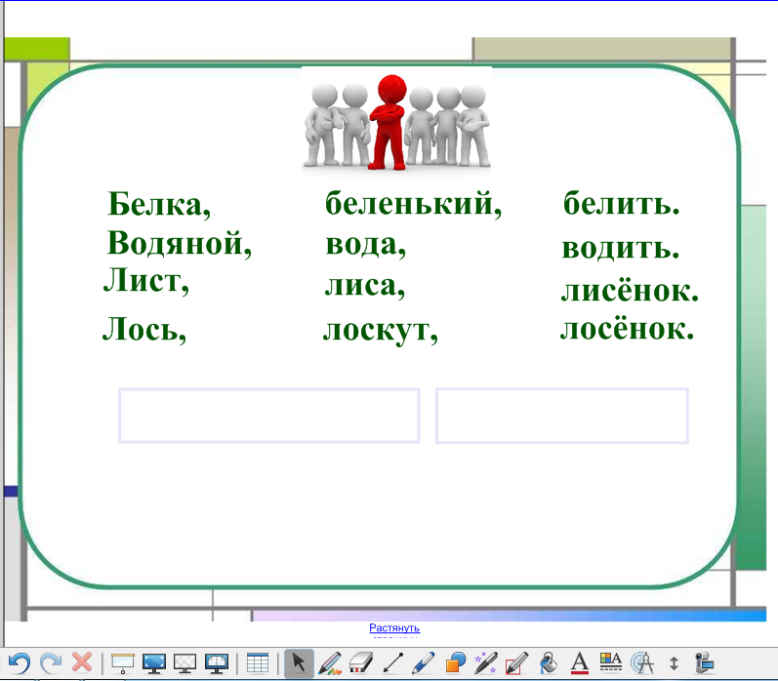
Слайд 6

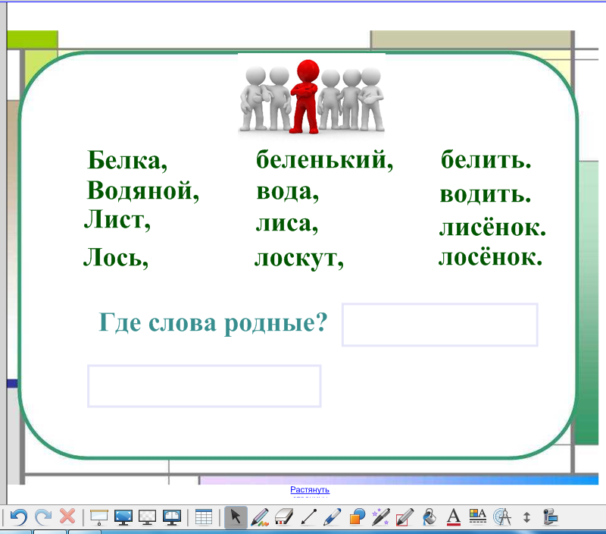
Слайд 7

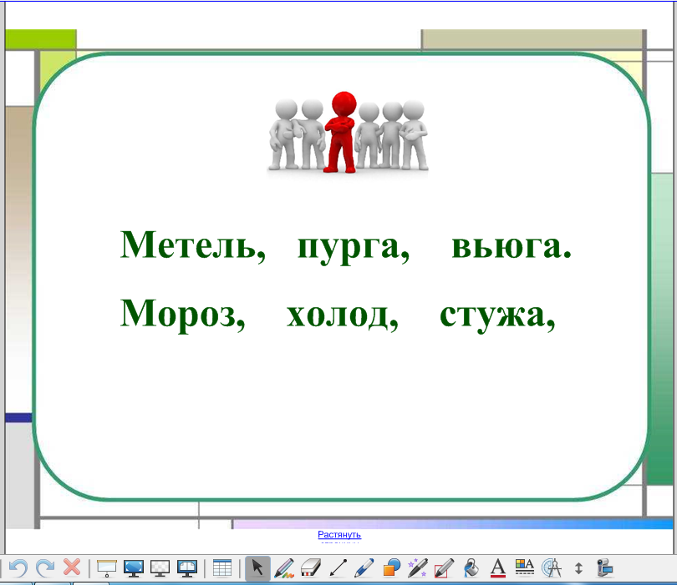
Слайд 8

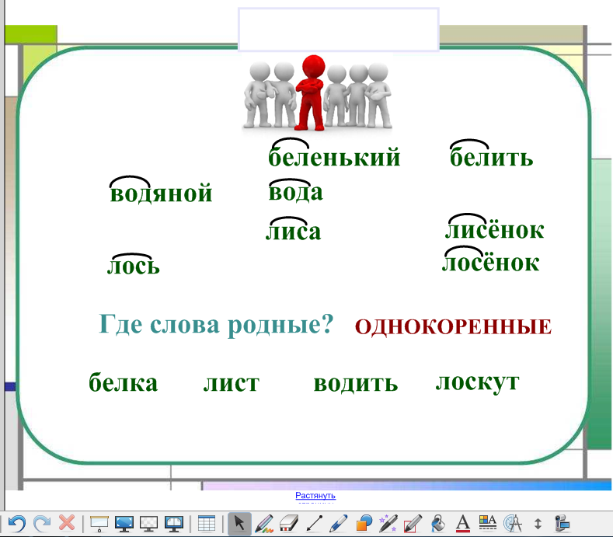
Слайд 9

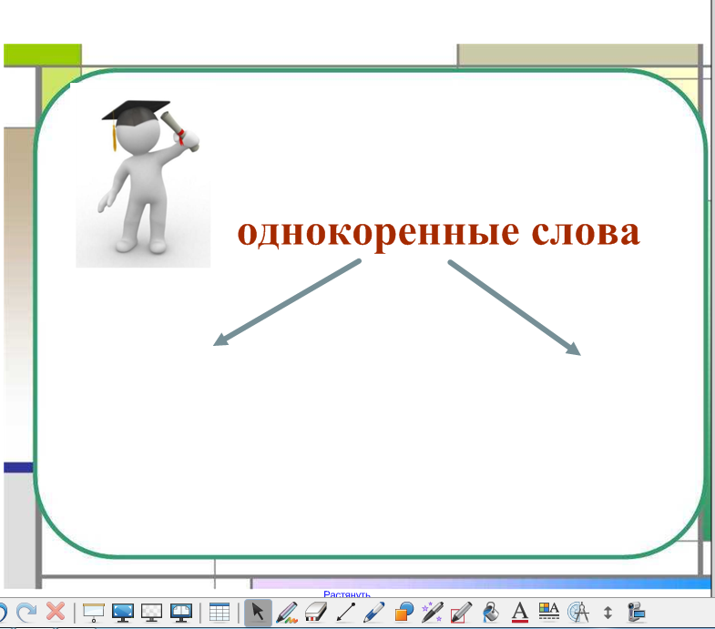
Слайд 10

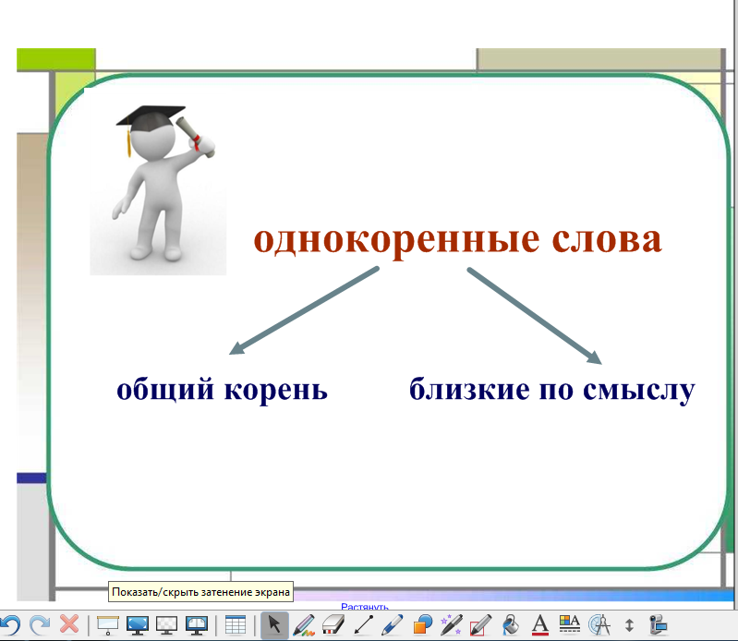
Слайд 11

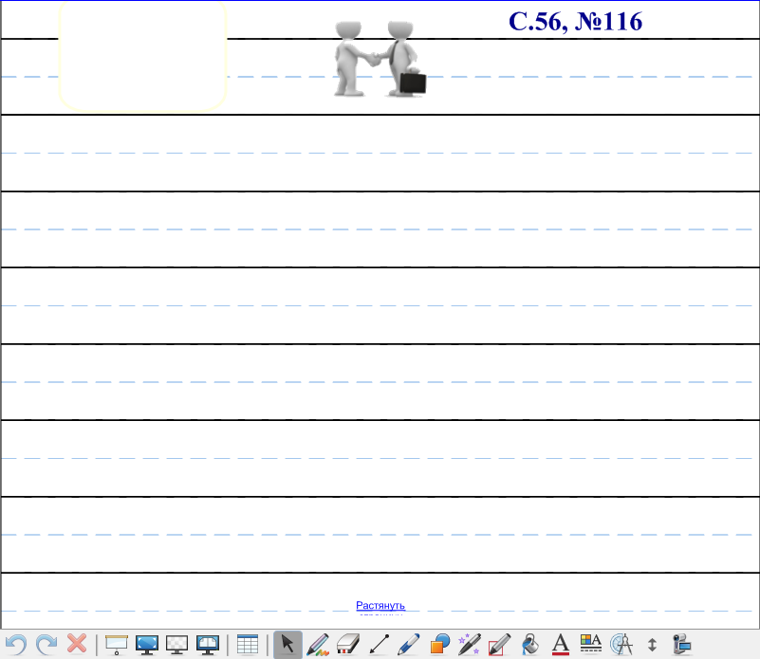
Слайд 12
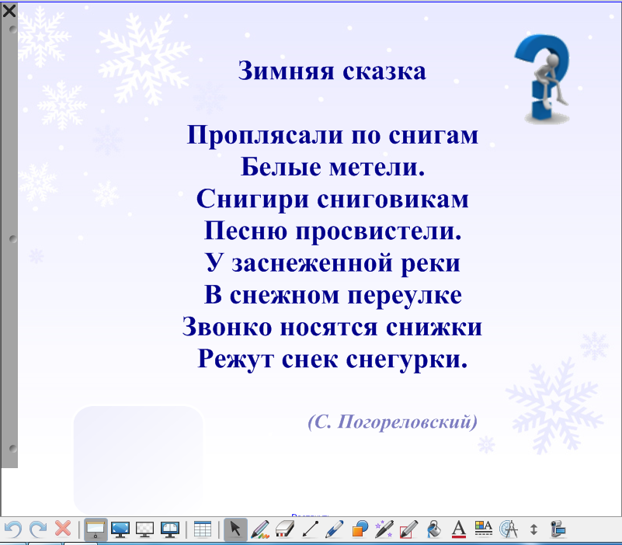
Слайд 13

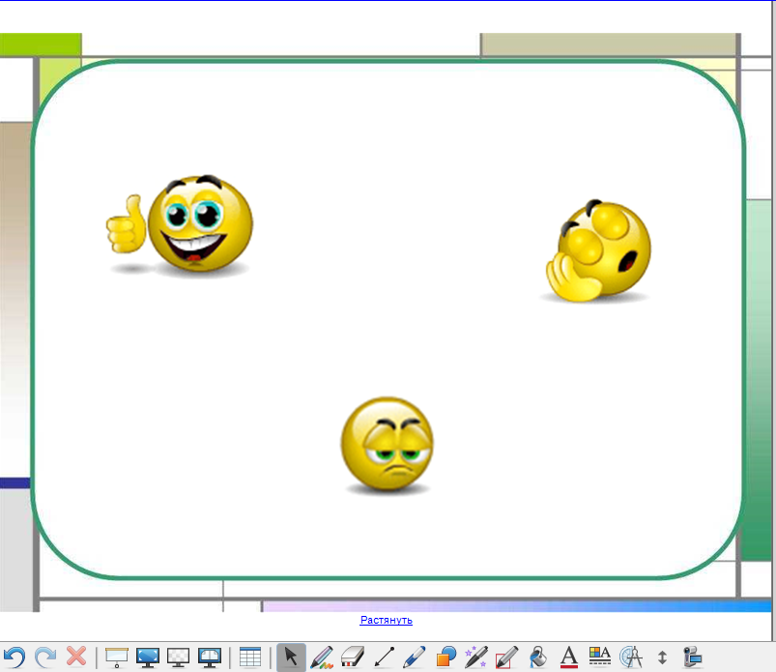
Слайд 14

